環境学習講座プログラム シリーズ講座
※地球温暖化・自然共生・資源循環・その他のうち該当するものを記入してください。
※講義型・体験型のうち該当するものをご記入ください。
(これは、前後編のシリーズ講座になります) 様式２
講座№ |  | 分 野 |  |  |  |  | 形 式
講座名 | 【シリーズ講座】  ※申込者はまず、講座名を見ます。受講してみたいと思ってもらえるようなわかりやすいタイトルを考えてください。
テーマと  該当SDGs目標番号 | 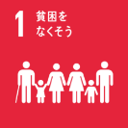  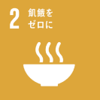  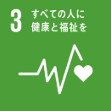  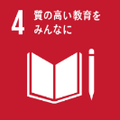  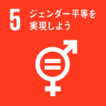  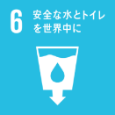  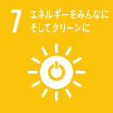  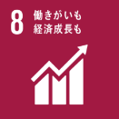  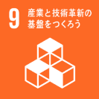  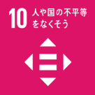  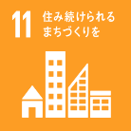  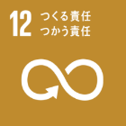  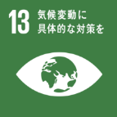  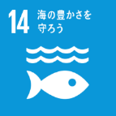  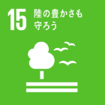  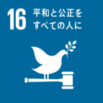  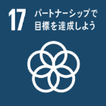  講座のテーマをご記入のうえ、該当するSDGｓ目標番号のみ残してください。SDGｓの詳細については別冊をご覧ください。
オンライン対 応 | □可 □不可 | 対応可能ソフト |  | - Zoom □ Webex □ MicrosoftTeams
対象者 | 〔子ども〕 □ 幼稚園・保育園児 □ 小学生(低学年) □ 小学生(高学年)  〔大 人〕 □ 中学生・高校生 □ 大学生・一般 □ 企業
実施時間 | 分✕2回（１回 分 ～ 分 ） |  |  | 受講可能人数 |  |  |  | 名 ～ 名
実施可能  地域 | □ 神戸市内 □ 阪神南 □ 阪神北 □ 東播磨 □ 中播磨  □ 北播磨 □ 西播磨 □ 丹波 □ 但馬 □ 淡路 □ 県下全域
プログラムのねらい・特徴・効果  （講座紹介） | ※このプログラムを受講するとどんなことを学べるのか、アピールポイントも含めてご記入ください。
基本となるプログラム  内容・構成  （所要時間）  1回目 | ※ 子どもは概ね４５分程度、大人は５０分～９０分で実施できるよう配分してください。  ※できるだけ詳しくご記入ください。  ※導入。講義・実習、まとめ 等に分けてご記入いただくと、内容がイメージしやすいです。  写真など様子のわかるものがあれば添付していただいて結構です。  ※こちらに記載内容がそのままHPにて公開となります。※使用時、吹き出しは削除してください。 |  |  |  |  |  |  |  |  | 分  分  分  計 分
基本となるプログラム  内容・構成  （所要時間）  2回目 |  |  |  |  |  |  |  |  |  | 分  分  分  計 分
申請者による準備用品 | 交通手段として（1）か（2）を選択し、いずれかのうち、該当するもの（①～③）を  選択してください（不要なものは削除してください）。 |  |  |  | 申請者材料費負担額
講師  （団体名） |  |  |  |  | 講師（団体）の所在地 | 神戸市●●区
講師（団体）  経歴 | 支払方法・謝金額は、該当するものを(①～③)から選択（不要なものは削除）してください）。
支払い方法 | ①現金  ②振り込み  ③どちらでもよい |  |  |  | 謝金額 | ①協会の助成金と同額  ②希望金額（例：5,000円、0円）  ③要相談
交通費 | (1）公共交通機関  ①実費  ②その他 |  | （2）自動車  ①ガソリン代、高速道路代等 実費  ②一律金額（例：2,000円）  ③要相談
申込時の  条件・注意点 | ※平日の実施は難しい・公共機関が少ない場合に送迎が必要・駐車場の確保などありましたらご記入ください。
推奨  受講期間 | ※1回目の内容を深めるための前後編のシリーズ講座ですので、1回目の内容を忘れない時期での実施が望まれます。  これくらいの期間で2回目の受講の予定を立てた方が良いという期間をご記入ください。
※こちらに記載内容がそのままHPにて公開となります。※使用時、吹き出しは削除してください。

